附件1：
湾区之眼“国博衍艺”文创快闪搭建
采购项目需求书
深圳出版集团宝安分公司计划与国家博物馆在湾区之眼北L110铺联合打造“国博衍艺”文创快闪空间，面积69.03m²（以实际测量面积为准），项目计划于2025年9月26日正式对外开放。
- 项目名称：湾区之眼“国博衍艺”文创快闪搭建采购项目
- 采购人：深圳出版集团有限公司宝安分公司
- 服务周期：采购日起至9月22日
- 工作内容
包括但不限于方案设计、展品及辅助展示道具制作生产、搭建布置等工作内容，参数详见需求制作清单，具体如下：
- 地面找平，铺地胶。
- 墙面施工要求刮腻子、磨平、刷白色无机涂料，内嵌踢脚线。
2、空间温度要求在26℃左右，空间现有中央空调，需加配盘管机。
3、空间整体光照稳定、均匀，避免使用射灯、聚光灯和闪烁光源，色温4000-5000k，亮度250-500lux。
4、监控设备覆盖整体空间。
5、参照商业用电规范220V电压，可承载日常运营及相关施工用电功率。
6、空间内需配备电箱，墙插底部建议距地面0.3m，墙体墙插2组，一组2个，均匀分布，整体高度和间距保持一致，网络接口1个，网络接口在墙插旁，柱子上墙插1个，全部暗装。
7、门头2个，在原有黑色底板上配金属亚克力发光字“国博衍艺”。
8、配备收银台1个、中岛台3个、靠墙独立展台5个、边柜2组，布局参照平面布局图，概念方案设计、深化设计、制作、布置由中标方负责，文创产品参考国博文创天猫旗舰店。
平面布局示意图：
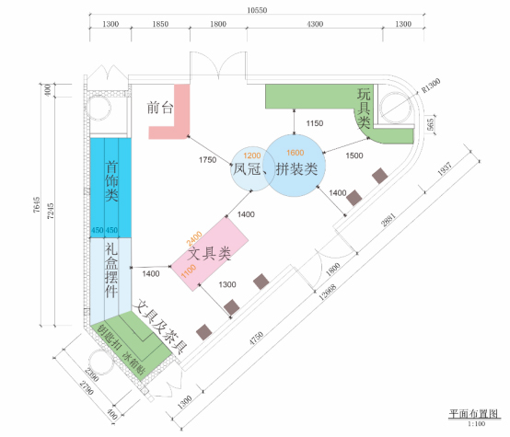
（仅供参考，具体以最终设计图为准）
湾区之眼“国博衍艺”文创快闪搭建采购项目
需求制作清单
序号 | 项目 | 描述 | 单位 | 数量 | 备注
一、常规物料定制项
1 | 定制贴纸柜子 | 1.龙骨材料:横向通长布置30*40轻钢龙骨  2.基层材料规格:12mm阻燃夹板 3.打磨  4.刷底漆  5.做油光亮面白色面贴纸  6.直边柜做柜门斜面口内部做贴纸 | 米 | 20.5
2 | 前台 | 1.龙骨材料:横向通长布置30*40轻钢龙骨  2.基层材料规格:12mm阻燃夹板 3.打磨  4.做烤漆  5.开门带锁 | 米 | 1.7
3 | 天花 | 天花喷黑 | ㎡ | 69
4 | 中央空调  （盘管机） | 品牌示意：绿岛风；质保1年 | 台 | 2
5 | 地面找平 | 1.55mm厚C20混凝土垫层  2.原建筑混凝土楼板 | ㎡ | 69
6 | 地面地胶 | 1.2mm厚PVC塑胶地板  2.人工、辅料（提供样板供选色） | ㎡ | 69
7 | 墙面乳胶漆 | 1.满刷耐水腻子三遍，分遍找平打磨，面板接缝处贴嵌缝带，刮腻子找平  2.满刷封底涂料一遍  3.乳胶漆面漆二遍 | ㎡ | 59.62
8 | 新建轻钢龙骨隔墙 | 1.75系列轻钢龙骨  2.双面单层12mm厚石膏板单面封板 | ㎡ | 42.6
9 | 格栅 | 木格栅做贴纸  规格：40*60*1500mm | 根 | 68
10 | 灯光布置 | 筒灯、LED灯  瓦数：12W 色温：5000k  白色灯杯、亮度250-500lux | ㎡ | 69
11 | 电箱 | 品牌示意：施耐德-强弱电箱 | 项 | 1
12 | 强弱电 | 强弱电布置及耗材 | ㎡ | 69
13 | 美工 | 展台、墙体、玻璃上软装美工（即时贴、雕刻字、海报等） | 项 | 1
14 | 监控 | 品牌示意：小米 | 台 | 4
15 | 插座 | 1.安全型 250V（10A）  2.暗装 | 项 | 4
16 | 多功能网关 | 1.多功能网关  2.配电箱内 | 项 | 1
17 | 路由器 | 品牌示意：华为 | 项 | 1
18 | 开光 | 1.单控单联面板开关  2.250V（10A），H+1.30m 暗装 | 项 | 3
19 | 门头发光字 | 金属亚克力面板发光字  规格：2500*700mm | 项 | 2
二、其他项
1 | 运输费 | 物料运输、垃圾清运 | 项 | 1
2 | 设计费 | 平面布局图、初步效果图、深化效果图、施工图 | 项 | 1
3 | 安装费 | 现场人工安装（木工、油漆工、电工、美工） | 项 | 1

